DAVID ORION FERREIRA DA SILVA

LETICIA CAVALCANTE DA SILVA

MAYARA ADRIANE SOUSA SOUTO

MILLER VITOR ATAÍDE GUERREIRO

PRICILA AIRES COSTA

**GESTÃO DE QUALIDADE COM ÊNFASE NO PROGRAMA 5SS**

Projeto de Pesquisa apresentado como requisito parcial para obtenção de nota do 2º NPC do curso de administração da Faculdade Brasil Amazônia (FIBRA)

BELÉM-PA

2017

**GESTÃO DE QUALIDADE COM ÊNFASE NO PROGRAMA 5SS**

David Orion Ferreira da Silva

david.foxmulder@gmail.com

Letícia Cavalcante da Silva

leticiacavalcante_18@hotmail.com

Mayara Adriane Sousa Souto

may.sousa0610@hotmail.com

Miller Victor Ataide Guerreiro

millerataide_18@hotmail.com

Pricila Aires Costa

priaires123@gmail.com

1. **Elementos Pré-textuais**

Uma empresa para se manter no mercado nos dias de hoje tem que oferecer o melhor produto ou serviço com o menor custo possível. Dessa forma o presente artigo tem por objeto de estudo, a empresa Ciclo Engenharia Ltda, integralmente brasileira que tem como missão e meta oferecer um serviço de qualidade, tendo seu cliente em primeiro lugar e contribuir para o desenvolvimento econômico e social do país.  Na busca de cumprir suas metas a empresa teve que se reformular, e dentro desse processo foi necessário cortar contingentes e programar mecanismos administrativos que pudessem melhorar o seu desenvolvimento. Mesmo com essas manobras a empresa ainda tem alguns problemas financeiros e operacionais, demonstrando assim a necessidade de implementar algo novo para se desenvolver. Diante dessa situação o programa 5s é perfeitamente indicado sendo um dos métodos mais utilizados para melhorar a qualidade dos produtos e serviços oferecidos.

**Palavra-chave**: estrutura organizacional, reestruturação, qualidade total, programa 5s.

**Abstract**

A company to keep itself at the market in nowadays has to offers the best product or service with the lesser cost possible. This way the present article has to object of study, the company Cycle Engineering Ltda, fully Brazilian that has as mission to offers a service of quality, taking it’s customer in first place and contributes for the economic development and country’s social. In search to complies it’s goals the company had that rework itself, and inside this process was necessary cuts contingents and programs administrative mechanisms that could to improves the it’s development. Even this maneuvers the company has some financial and operational problems yet, showing so the need to implements something new for develop itself. In front of this situation, the program 5s is perfectly indicated being one of the methods most used to improves the quality of the products and services offered.

**Keywords:** organizational structure, restructuring, total quality, program 5s.

**2.1 Introdução**

Em todas as áreas da sociedade as organizações estão presentes e influenciam no desenvolvimento social e econômico. Um dos setores organizacional que mais influenciam é o de engenharia em geral podemos notar essa influência nas grandes construções, no desenvolvimento de novas tecnologias e na evolução da sociedade.

A organização da presente pesquisa é a empresa Ciclo Engenharia Ltda, que atua no ramo de quatro engenharias a Industrial, Civil, Naval e Elétrica, e está no mercado há seis anos, ela começou operar no ano de 2012, com uma única obra civil, em 2013 a parte civil se desenvolveu somente com obras públicas e também foi implementada a parte industrial e no decorrer dos anos a engenharia Naval e Elétrica também foi desenvolvida na organização. Em 2015 a empresa entrou em crise ocasionada por déficit das obras públicas e da crise nacional, diante dessa situação a empresa resolveu se reformular e sua primeira medida foi a diminuição das obras civis e enfoque nas obras industriais e navais, outra medida foi a reestruturação do quadro de funcionários para diminuir o efetivo, e o uso da ferramenta administrativa P.D.C.A. Mesmo com toda essa reestruturação a empresa ainda enfrenta problemas financeiros e operacionais.

Para sobreviver à concorrência, a busca pela melhoria da qualidade está tornando-se uma preocupação permanente. Assim, o presente trabalho vem mostrar o quão importante é a implantação de programas de qualidade, nessa empresa. Dessa forma, a implantação do programa 5ss foi sugerida como um plano estratégico, por tratar-se de um ponto de partida no gerenciamento, em busca da qualidade e produtividade.

**2.2 Fundamentação Teórica**

**2.2.1 Sistemas de Qualidade**

A perfeição é algo que desde os primórdios é perseguida em todos os âmbitos da sociedade e essa busca tem ajudado na evolução da humanidade, para Bulgacov a beleza, pureza, justiça, santidade e eficácia são formas de perfeição e todas elas têm parte fundamental no desenvolvimento dos seres humanos. Sabendo que a perfeição é o alvo desejado por todos, as organizações não poderiam se abster de algo tão eminente por isso no decorrer do processo de evolução elas procuram se moldar de acordo com os desejos e necessidade dos homens. Dentro desse cenário e com a evolução da tecnologia e do conhecimento as organizações criaram meios e técnicas de qualidade para atingir a perfeição.

No inicio da industrialização para alcançar à qualidade desejada as empresas aderiram a filosofia da INSPEÇÃO que consistia em posicionar uma pessoa no termino da produção para fazer uma espécie de "filtragem da qualidade" separando os produtos melhores para serem vendidos como produtos de primeira linha e os demais eram vendidos como de segunda ou terceira linha e o mais inferior era descartado, de maneira rústica as empresas conseguiam alcançar a qualidade exigida pelos clientes. Com o passar tempo essa filosofia ficou defasada, pois durante a segunda Guerra mundial o desperdício das indústrias de armamento era grande tendo em vista que a filosofia de INSPEÇÃO não intervia no processo de fabricação mais apenas selecionava o melhor produto, Bulgacove disse que foi nesse ponto que se observou a necessidade de fazer alguma coisa no processo de fabricação para que o produto final não tivesse tanta rejeição foi então que nasceu o Controle Estatístico da Produção (CPE), Bastos Tigre diz que a intenção era aumentar a qualidade do que era produzido através de monitoramento e analise dos problemas de qualidade e assim evitar um maior desperdício, ao contrario da filosofia de INSPEÇÃO que só mirava o produto finalizado o CEP tinha como objetivo inspecionar o processo de fabricação em seu andamento e poderia interferir nesse processo para fazer reparos antes da finalização dos produtos, com isso ouve uma diminuição considerável de gastos, com matéria-prima, mão de obra, energia e tempo. “Envolvidos nessa nova técnica estavam os setores de engenharia, produção e inspeção, à vista disso o processo de qualidade não estava só nas ‘‘mãos” dos inspetores. De qualquer forma essa técnica consistia apenas em detectar problemas nos produtos e repara-los. Ao termino da segunda guerra mundial a filosofia CPE passou a ser questionada e sofreu uma transformação para ter um melhor aproveitamento de tudo que era produzido, dessa transição nasceu uma nova filosofia intitulada filosofia da Garantia da Qualidade e o seu intento principal era agradar os clientes que usufruíam dos produtos e serviços prestados pela empresa, com essa visão mais focada nos consumidores não bastava entregar produtos de qualidade, mais o objetivo agora era inserir os consumidores dentro de um sistema de qualidade, para Bastos Tigre a introdução e satisfação dos consumidores é o foco principal desse sistema. Com a efetivação dessa nova filosofia os consumidores passaram a ter garantias de seus produtos e um, maior auxilio com abertura das assistências técnicas, essa nova filosofia se atribuiu a uma junção das partes envolvidas no processo de produção, desde os fornecedores, a parte operacional e inspeção, a sua fluidez só foi possível a partir de um controle mais rigoroso, executado através de normas, intituladas a série ISO, que de acordo com bulgacove, tem por objetivo principal atingir a qualidade prometida aos clientes.

Com o desenvolvimento humano e social se acelerando nos últimos tempos, as organizações viram a crescente competição dos mercados foi nesse contexto que nasceu a filosofia da Qualidade Total. As empresas notaram que para terem um melhor êxito no cenário econômico atual é necessário elevar os padrões de qualidade da empresa e tudo o que ela se propõe a oferecer aos consumidores. De acordo com essa nova filosofia, a qualidade em tudo só pode ser atingida a partir da sistematização de todas as áreas da empresa, ou seja, é necessário o empenho e mobilização de todos os departamentos, desde o operacional ao administrativo, visando à prevenção dos problemas para resolvê-los, tendo em vista a excelência da empresa.

As filosofias apresentadas anteriormente estão sendo usadas por empresas ate hoje, cada empresa escolhe e adapta a filosofia de acordo com suas necessidades, por conta dessas adaptações foram criados modelos para alcançar a qualidade.

**2.2.2 Programa 5s nas organizações-conceito**

Historia - criado no Japão após a segunda guerra mundial com o objetivo de auxiliar na reconstrução e reestruturação que o pais necessitava da reorganizar suas indústrias e melhorar a produção devido da alta competitividade do mundo pós-guerra.

Conceito - o programa 5s é uma ferramenta administrativa que auxilia na implantação de qualidade, organização e otimização do ambiente de trabalho e dos processos nas empresas. Visa conscientizar todos da organização da necessidade e da importância da qualidade no ambiente organizacional. Alem de ajudar a criar a cultura da disciplina, identificar problemas, gerar oportunidades de melhoras e reduzir o desperdício de recursos e espaço de forma a aumentar a eficiência operacional. vislumbra e objetiva ter nas organizações ambientes limpos,organizados,o bem estar das pessoas, proporcionando assim condições para uma maior produtividade.

O programa baseia-se em cinco conceitos, esses que por sua vez na verbalização em japonês sua língua original, começa com a letra S de acordo com tabela 1

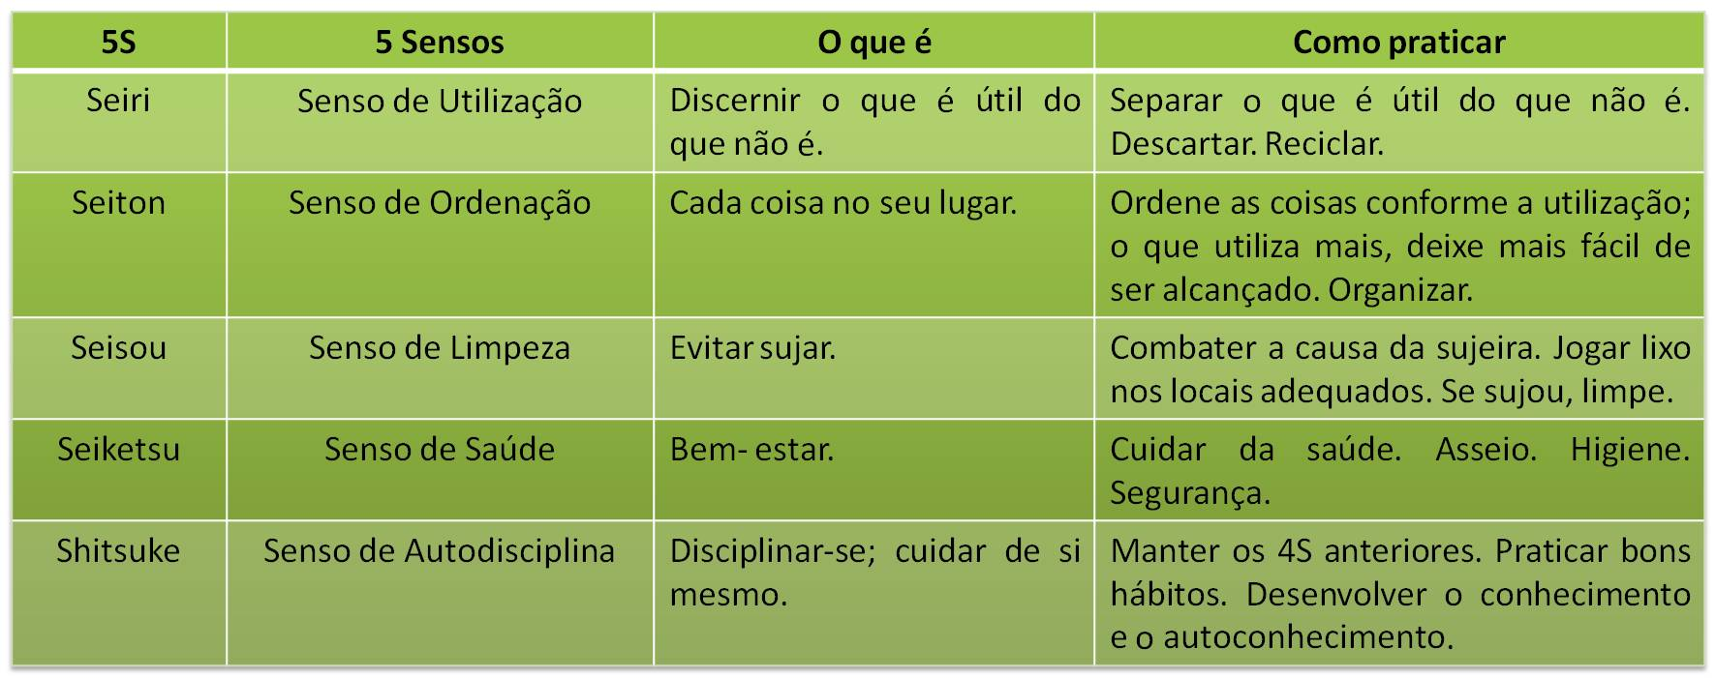

**Tabela 1: definições do 5ss** Fonte: Livro de pesquisa

**2.2.2.1 Seiri- senso de utilização**

Essa técnica é utilizada para identificar e eliminar objetos e informações desnecessárias, existentes no local de trabalho.  Seu conceito chave é a utilidade. Devemos tomar cuidado, porém, com o que vai ser descartado para não perdermos informações e/ou documentos importantes.  As principais vantagens do *Seiri* são:  .

1. Ganho de espaço no ambiente para novos negócios

2. Receita através da venda de material reciclado

3. Ganho de tempo na busca de ferramentas, materiais.

4. Recuperação de materiais e ferramentas perdidas ou esquecidas

5. Maior produtividade dos funcionários

6. Menor índice de lesões de funcionários

7. Melhoria no ambiente de trabalho

Segundo Osada (1992, p.71), para a execução do *Seiri*devem ser definidas e instaladas áreas de descarte. Essas áreas devem ser devidamente sinalizadas para evitar que se tornem "áreas de bagunça". Todo material descartado deve ser etiquetado e controlado (materiais para recuperação, alienação, almoxarifado, materiais para outros órgãos, reciclagem ou para lixo ou sucata). A responsabilidade da pessoa que está descartando só termina no momento do destino final do material descartado.

**2.2.2.2 Seiton- senso de ordenação**

É uma atividade para arrumarmos as coisas que sobram depois do Seiri. Seu conceito chave é a simplificação, os materiais devem ser colocados em locais de fácil acesso de maneira que seja simples verificar quando estão fora do lugar. Eis as vantagens

1**.** Rapidez e facilidade para encontrar documentos, materiais e outros objetos.

2. Economia de tempo

3. Diminuição de acidentes

Depois de eliminar tudo o que não se precisa, a próxima questão é resolver quanto guardar e onde. Isso é arrumação. Como tal, arrumar significa guardar, tendo em mente a eficiência, a qualidade e a segurança, ou seja, procurar a forma ideal de guardar as coisas. (OSADA, 2004, p. 71)

De acordo Fernandes (1995, p. 166) o senso de ordenação inclui determinar a localização dos itens essenciais do trabalho e ter cada coisa em fácil acesso.

**2.2.2.3 Seisou- senso de limpeza**

Nesta etapa devemos limpar a área de trabalho e também investigar as rotinas que geram sujeira, tentando modificá-las. Todos os agentes que agridem o meio-ambiente podem ser englobados como sujeira (iluminação deficiente, mal cheiro, ruídos, pouca ventilação, poeira, etc.). Cada usuário do ambiente e máquinas é responsável pela manutenção da limpeza. A prática do *Seiso* inclui:

1. Não desperdiçar materiais;

2. Não forçar equipamentos;

3. Deixar banheiros e outros recintos em ordem após o uso, etc.

**Como vantagens da aplicação desse terceiro S, temos:**

1. Melhoria do local de trabalho

2. Satisfação dos empregados por trabalharem em ambiente limpo;

3. Maior segurança e controle sobre equipamentos, máquinas e ferramentas;

4. Eliminação de desperdício.

Segundo Osada (1992, p. 116), cada vez mais a limpeza se torna um grande negócio.

**2.2.2.4 Seiketsu- senso de saúde**

Após cumprimento das três primeiras etapas pro programa 5S, devemos partir para a padronização e melhoria continua das atividades. Essa etapa exige perseverança, pois se não houver mudanças no comportamento das pessoas e nas rotinas que geram sujeira voltaremos rapidamente até a situação inicial, antes da implantação do 5S. Assim, através o Seiketsu conseguiu manter a organização, arrumação e limpeza obtida através dos três primeiros Ss. (Seiri, Seiton, Seiso).

Além do ambiente de trabalho o asseio pessoal acaba melhorando, pois o funcionário, não querendo destoar do ambiente limpo e agradável, acaba por incorporar hábitos mais sadios quanto à aparência e higiene pessoal. Nessa etapa, devem ser elaboradas normas para detalhar as atividades do 5S que serão executadas no dia dia-a-dia e as responsabilidades de cada um. Como principais vantagens do estabelecimento do Seiketsu, temos:

1. Equilíbrio físico e mental;

2. Melhoria do ambiente de trabalho

3. Melhoria de áreas comuns (banheiros, refeitórios, etc)

4. Melhoria nas condições de segurança.

**2.2.2.5 Shitsuke- senso de autodisciplina**

O compromisso pessoal com o cumprimento dos padrões éticos, morais e técnicos, definidos pelo programa 5S, define a ultima etapa desse programa. Se o Shitsuke está sendo executado significa que todas as etapas do 5S estão se consolidando. Quando as pessoas possuam a fazer o que ser feito e da maneira como deve ser, mesmo que ninguém veja, significa que existe disciplina, as vantagens de sua aplicação são:

1. Trabalho diário agradável.

2. Melhoria nas relações humanas

3. Valorização de ser humano.

4. Cumprimento dos procedimentos operacionais e administrativos.

5. Melhor qualidade, produtividade e segurança no trabalho.

Para que esse estagio seja atingido, todas as pessoas envolvidas devem discutir e participar das elaborações de normas e procedimentos que porventura forem adotados pelo 5S.

De forma simplificada, o senso de saúde significa manter as condições de trabalho, físicas e mentais, favoráveis à saúde. Refere-se ao estado atingido com a prática dos três sensos anteriores, somado de providências rotineiras e habituais em termos de higiene, segurança no trabalho e saúde pessoal (SILVA, 1996, p.50).

**2.3 Metodologia**

Para elaboração desse estudo foi realizado uma pesquisa bibliográfica que é de suma importância sabendo que através desse tipo de pesquisa se tem o embasamento teórico do assunto em estudo e uma pesquisa exploratória com uma abordagem qualitativa e quantitativa, mediante entrevista de um dos sócios da empresa a aplicação de um questionário para coletar dados e visitas a empresa, onde através de pesquisas previamente feitas pela a própria empresa se identificou a deficiência no processo de qualidade e a necessidade de melhorar esse processo. O programa 5ss, foi à ferramenta sugerida para essa melhoria ser mais eficaz.

**2.4 Apresentações dos dados e discussão dos resultados**

A empresa escolhida para o desenvolvimento deste estudo, fora empresa **Ciclo Engenharia Ltda** em 2015 a empresa entrou em crise ocasionada por déficit das obras públicas e da crise nacional, diante dessa situação a empresa resolveu se reformular e sua primeira medida foi a diminuição das obras civis e enfoque nas obras industriais e navais, outra medida foi a reestruturação do quadro de funcionários para diminuir o efetivo, e o uso da ferramenta administrativa P.D.C.A.

Fizeram, inicialmente, um levantamento de dados, detectando várias falhas e inconvenientes, os quais vinham prejudicando, tanto o processo produtivo gerando alto custo. Cabe destacar que essas empresas não tinham contato, anterior, com programas de qualidade, isso se deve, talvez, à falta de visão ou oportunidade de rever seu operacional para implantação da qualidade nas empresas, mas o custo da não qualidade é sempre maior e, mais significativo do que uma implantação. A implantação da qualidade é capaz de prover postura adequada aos novos desafios de uma economia globalizada e altamente competitiva, onde as mudanças ocorrem em alta velocidade, no entanto, a qualidade utiliza estratégias que atendam às necessidades dos clientes, no sentido de sustentar a sua posição no mercado.

**2.4.1 Histórico e caracterização da empresa**

A empresa e de pequeno porte, mas já estas no mercado de 2012 são do segmento quatro engenharias a Industrial, Civil, Naval e Elétrica, sendo que a partir 2015 maior parte de sua efetiva esta nos ramo industrial e naval.

Nos primeiros levantamentos foram feitos uma analise qualitativo e quantitativo junto aos clientes onde foco na organização na área operacional das obras em seguintes critérios:

1. **Cumprimento dos prazos mensal**
2. **Uso de EPI´s**
3. **Qualidade dos Serviços**
4. **Presteza de Atendimento**
5. **Cumprimento dos prazos diários**
6. **Organização do Canteiro**

***OBS: EPI´s (O Equipamento de Proteção Individual) – EPI é todo dispositivo ou produto de uso individual a ser utilizado pelo trabalhador, que se destina a protegê-lo dos possíveis riscos.***

A Figura 1 mostra o resultado da pesquisa

**FIGURA 1 -** Analise de satisfação/Qualidade de obras

Fonte: Empresa

O resultado mostra as seguintes observações que a Organização do canteiro está regular, mas os dados qualitativos indicam urgência na condução da obra para cumprimento dos prazos diários.

Em outra analise foi adicionado a limpeza da obra o que mostra na Figura 2

**FIGURA 2 -** Analise quantitativa das obras

Fonte: Empresa

Avaliação geral 3 pontos observados:

1. **Melhor condução da obra pelo encarregado:** o levantamento mostrou que esse cargo possui perfil técnico nível médio, e o mesmo não tem preocupação na organização e limpeza da obra, pois lhe falta conhecimento.
2. **Melhorias a nível tático que afeta o nível operacional:** Falta um acompanhamento mais próximo do nível tático ao operacional para melhor corrigir os problemas
3. **Melhor utilização do EPI's evitando possíveis desperdícios de material:** A falta de organiza a área de trabalho contribui para perda de material e diretamente aumentando os gastos

**2.4.2 Instalações e áreas de trabalho da empresa**

Em entrevista com os donos da empresa nota-se uma preocupação com a parte operacional na área da segurança e o bem está do ambiente de trabalho com a utilização de equipamentos de segurança, como mostra as figuras 3 e 4

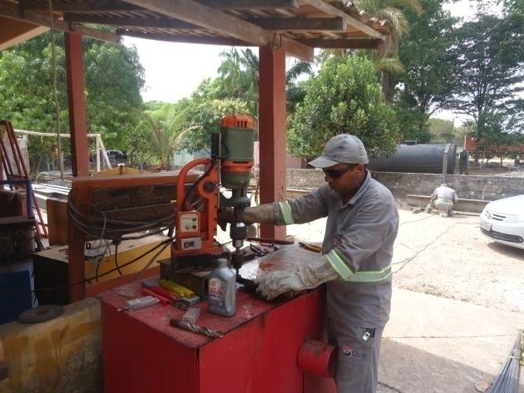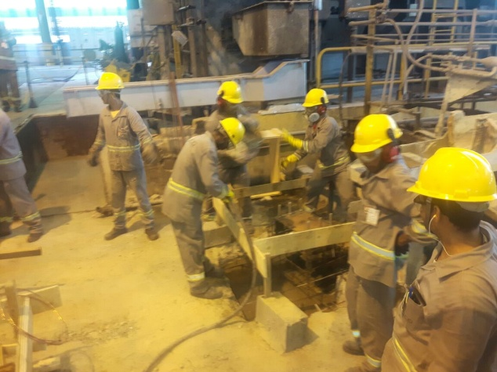

Figura 3 e 4: Área de trabalho

Fonte: Empresa

Mas em contrapartida ainda na área operacional e administrativa falta a preocupação quanto a organização e limpeza como mostra as figuras 5 e 6

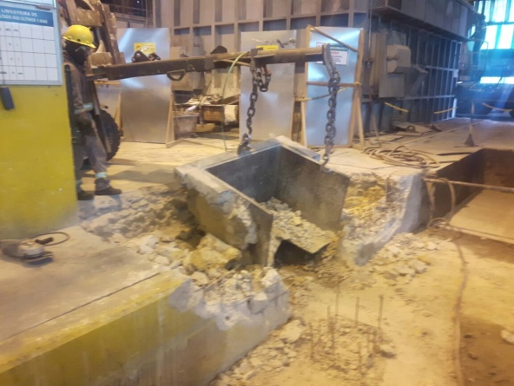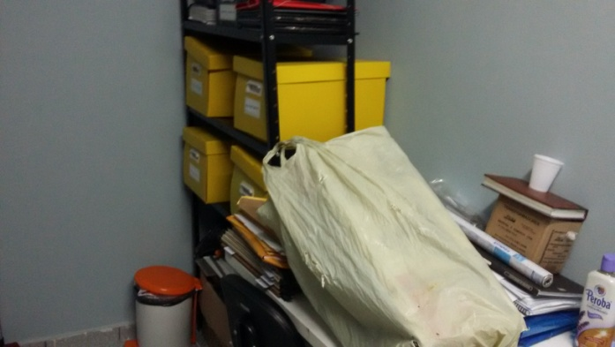

Figura 5 e 6: Áreas de trabalho

Fonte: Empresa

**2.4.3 O modelo de implantação**

A implantação do programa 5S e a gestão da qualidade na empresa, bem como sua manutenção ao longo do tempo e incentivar o comprometimento das pessoas com a prática. Entretanto, a participação da alta cúpula é muito importante na liderança das atividades, demonstrando o comprometimento oficial da empresa na condução.

Para tanto, o gestor deve conhecer profundamente os conceitos, e ter uma capacidade de liderança devidamente reconhecida. Ele é responsável pela elaboração do plano diretor pelo treinamento das pessoas que irão liderar o processo de implantação nos diversos ambientes e pela própria promoção integrada do 5S.

**2.4.4 Treinamento**

Apresenta um plano de treinamentos para todos os níveis hierárquico sobre a melhoria de qualidade, administração participativa, incremento de eficiência, eliminação do desperdício, melhoria no ambiente de trabalho, otimização de espaço, prevenção de acidentes, mudança de comportamento e hábito, melhoria nas relações humanas, espírito de equipe, autodisciplina, eliminação do stress das pessoas, padronização dos processos, confiabilidade dos dados de controle, redução/eliminação das condições inseguras, redução/eliminação dos atos inseguros, prevenção da poluição e motivação das pessoas através de etapas como metodologia pedagógica de treinamento e educação conforme a tabela 2

|  |  |
| --- | --- |
| Etapas | Metodologia pedagógica de treinamento |
| 1 | 1. Sensibilização 2. Aplicação de conteúdo de Gestão com pessoas enfatizando a necessidade do profissional, trabalhando suas habilidades humanas, para melhor atendimento técnico |
| 2 | 1. Conteúdo técnico, oficinas e dinâmica de grupo 2. Exercícios em grupo |
| 3 | 1. Ensaio Prático 2. Aplicação pratica de treinamento 3. Avaliação de pontos positivos e negativos |
| 4 | 1. Avaliação 2. Avaliação do treinamento 3. Avaliação dos alunos |

**Tabela 2:** Plano proposto de treinamento

Fonte: Talentos Fire Segurança do Trabalho

**2.5 Conclusão**

Atualmente a busca pela qualidade tem sido o ponto principal para manter a competitividade entre as empresas com isso é indispensável o uso de métodos que facilitem a inserção da qualidade em todo o processo de produção e no resultado final seja ele bem ou serviço, levando sempre em conta que alvo de maior importância é o cliente, que ao longo do tempo tem se tornado mais exigente.

O grande desafio para as empresas é encontrar o método que mais se adéqua as suas necessidades e o presente artigo vem propor a efetivação do programa 5ss que é uma ferramenta administrativa que facilita a inserção da qualidade, organização e intensificação do ambiente de trabalho e dos processos nas empresas, dessa forma o objetivo geral desse artigo é auxiliar na introdução do programa 5ss em uma empresa do ramo de engenharia visando melhorias no ambiente de trabalho e ajudado no processo de qualidade. Essa implantação treina multiplicadores de cada setor, onde os mesmos têm seu espaço físico e recebe treinamentos, material e elaboram seus planos de trabalho, essa fase de envolvimento do 5ss, quando bem realizada, a empresa consegue se efetivar fisicamente, produtivamente e materialmente. Dessa forma a um aumento da interação das pessoas nos setores e isso melhora a capacidade de trabalhar em grupo, assim a, melhoria nas motivações, qualidade de vida, produtos e funcionários gerando por si economias e lucros. Quando essas atividades não têm prioridade ou são realizas de forma errada pode sofrer interrupções ou levar mais tempo para cumprir uma boa organização, somente pode ser declarado efetivado o programa 5ss quando está assimilado, ou seja, as pessoas se comportam naturalmente, sem supervisão ou controle, dentro das normas estabelecidas previamente.

Esse modelo é um dos mais simples e de baixo custo. É fácil de ser realizado, ele atua nos valores e princípios elementares da racionalidade de qualquer organização. Pode-se dizer que é uma ação de “saneamento básico “elementar de uma empresa. Por isso esse trabalho criou dentro do programa 5ss sugestões de treinamento visando melhorias no ambiente de produtividade no processo de qualidade e conseqüentemente a excelência nos produtos e serviços da empresa que foi a base desse estudo.

Por fim a pretensão desse estudo não é apenas nortear a empresa citada, mais da mesma forma ajudar pesquisadores, acadêmicos e as organizações que buscam a qualidade para melhorar o seu desempenho e estar ativo no cenario econômico concorrendo de igual com as demais.

**2.6 Referências Bibliográficas**

BULGACOV, Sergio. Manual de Gestão Empresarial. São Paulo: Atlas, 1999.

CAMPOS, V.F. TQC – Controle da Qualidade Total (no estilo japonês). 8. ed. Belo Horizonte: Editora de Desenvolvimento Gerencial, 1999.

FERNANDES BARBOSA, Eduardo et al.. Implantação da Qualidade Total na Educação. Minas Gerais: Líttera Maciel, 1995.

OSADA, Takashi. Housekeeping,5S’s Seiri, Seiton, Seiso, Seiketsu, Shitsuke:cinco pontos-chaves para o ambiente da Qualidade Total. São Paulo: Instituto IMAM, 1992.

SILVA, João Martins. O Ambiente da Qualidade na Prática–5S Belo Horizonte: Fundação Christiano Ottoni, 1996.

TIGRE, Paulo Basto. Gestão da inovação A economia da tecnologia no Brasil, Rio de Janeiro: Elsevier,2014